Дополнительные опоры уличного освещения появятся в Сосенском
20.11.2018
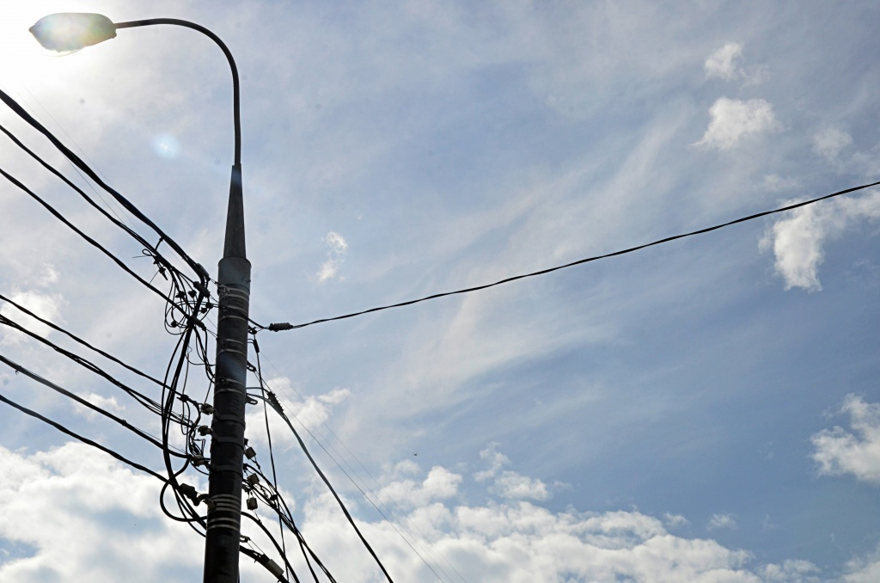
Дополнительные опоры уличного освещения появятся в Сосенском. Фото: архив
Специалисты к началу декабря установят дополнительные опоры уличного освещения по нескольким адресам поселения Сосенское.
— Администрация подала заявку на проведение соответствующих работ. Опоры установят на участке от дома №20 «А» до жилого здания №11 по улице Сосенский Стан, — сообщил руководитель отдела по эксплуатации жилищного фонда и по взаимодействию с управляющими организациями поселения Сосенское Алексей Скугарев.
Он добавил, что будет освещена детская площадка, дорога вдоль дошкольного образовательного учреждения и парковка у церкви. Подобные работы затронули несколько деревень поселения. Среди них: Прокшино, Макарово, Бачурино и Николо-Хованская.

Адрес страницы: http://tinao.mos.ru/presscenter/news/detail/7709304.html
Префектура Троицкого и Новомосковского административных округов города Москвы

